一、首先确定USB摄像头可以用，
- cd /dev
- ls | grep video
- 如果有个设备名字是video0（多个摄像头数字递增）就可以了
二、本方案使用的是motion，相当简单的一个工具，让我们来安装他
- sudo apt-get update
- sudo apt-get install motion
三、配置motion.conf
- sudo nano /etc/motion/motion.conf
ctrl+w搜索 ”target_dir“ 后面跟着个就是图片/视频文件存储的位置
ctrl+w搜索 ”control_localhost“ 将on改成off，允许非本机访问http控制台
ctrl+x Y保存退出
四、启动 motion
pi@raspberrypi /dev $ sudo motion
[0] Processing thread 0 - config file /etc/motion/motion.conf
[0] Motion 3.2.12 Started
[0] ffmpeg LIBAVCODEC_BUILD 3482368 LIBAVFORMAT_BUILD 3478784
[0] Thread 1 is from /etc/motion/motion.conf
[0] motion-httpd/3.2.12 running, accepting connections
[0] motion-httpd: waiting for data on port TCP 8080
[1] Thread 1 started
[1] cap.driver: "uvcvideo"
[1] cap.card: "HD Pro Webcam C920"
[1] cap.bus_info: "usb-bcm2708_usb-1.2"
[1] cap.capabilities=0x04000001
[1] - VIDEO_CAPTURE
[1] - STREAMING
[1] Test palette YUYV (640x480)
[1] Using palette YUYV (640x480) bytesperlines 1280 sizeimage 614400 colorspace 00000008
[1] found control 0x00980900, "Brightness", range 0,255
[1] "Brightness", default -8193, current 128
[1] found control 0x00980901, "Contrast", range 0,255
[1] "Contrast", default 57343, current 128
[1] found control 0x00980902, "Saturation", range 0,255
[1] "Saturation", default 57343, current 128
[1] found control 0x00980913, "Gain", range 0,255
[1] "Gain", default 57343, current 0
[1] mmap information:
[1] frames=4
[1] 0 length=614400
[1] 1 length=614400
[1] 2 length=614400
[1] 3 length=614400
[1] Using V4L2
[1] Resizing pre_capture buffer to 1 items
五、远程控制motion
在远程通过浏览器访问 ”http://IP:8080“进行控制
关于这些配置的具体意义，参见motion官方wikihttp://www.lavrsen.dk/twiki/bin/view/Motion/WebHome中的Config options。这里，我只对其中几个解释一下。
daemon off，关掉deamon模式。最好这项还是选off，否则运行motion后，就会直接在后台运行，需要用top命令查看出motion的进程号（pid），然后再手动kill掉这个进程。
locate on设置探测到图像中有运动时，把运动区域用矩形框起来。
videodevice /dev/video0 设置加载USB摄像头的设备，一般都是这个video0，当使用network webcam时，需要设置netcam_url，此时，videodevice选项自动失效。
threshold_tune off设置是否使用motion detection阈值自动调节。当设置为on时，下一个设置threshold 4500自动失效。设置off时，可以由threshold指定当探测到多少像素变化时，判断为图像中有运动。
ffmpeg_cap_new on这个选项是指，在detect到运动时，用视频纪录下来。
ffmpeg_video_codec msmpeg4 设定视频的编码器
target_dir /root/motion/snapshots当探测到运动时，图片和视频的保存路径，默认时为/var/lib/motion/snapshots。
snapshot_interval 1设定自动采集图片的周期，当有运动被检测到时，采集频率会自动变高。
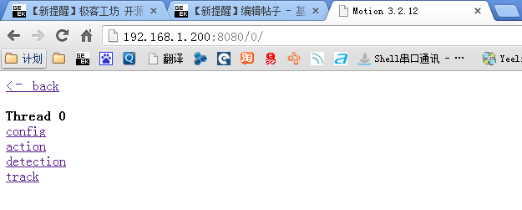
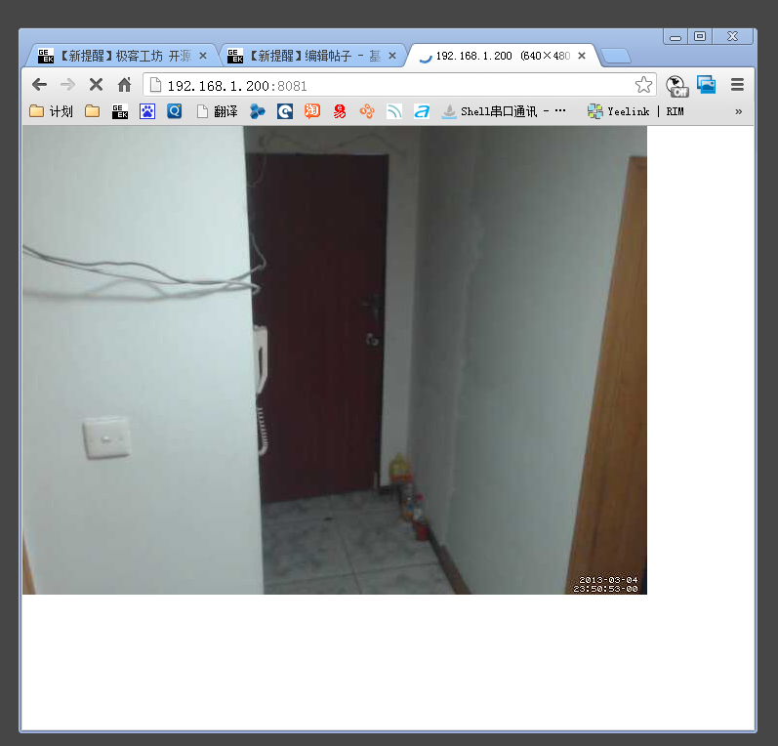
使用远程8081端口的在线视频需要将 webcam_localhost 设置为off
这篇结合前面三篇（关于Linux内核的，关于motion介绍的，关于安装usb摄像头驱动的），介绍了一个Linux下，用来探测运动的软件包motion，它可以按照需要进行配置。实现在摄像头静止情况下，对视场的监控。
所需硬件，一台pc，一个普通usb摄像头。然后在Windows XP里装一个虚拟机，下一个虚拟机下用的Linux（见前篇motion介绍的blog），就可以应用motion了。本文里讲motion设置为，一检测到视场里有运动，就向设定邮箱发送监控avi视频。我曾经插着USB摄像头，启动motion，然后运行了一晚上。本想拍下同事早晨来时的视频，结果早晨我来了检查邮箱，除了我走和来时的样子，竟然还有清洁工大妈的样子，一看时间是早晨5:30，这个意外发现解决了我一直以来的一个疑问，到底是谁，什么时间来打扫办公室的。而整晚上发送监控邮件共12封，拍到的视频总大小不到10Mb，确实是一个简单易行的好工具。
首先，确保USB摄像头能在Linux下正常工作。
在Debian下安装Motion也是相当的简单。http://www.debian.com/distrib/packages里有提供motion的安装包，所以直接在终端下运行
# apt-get install motion
装好后，根据安装提示，修改/etc/motion/里的相关文件名，得到这个文件/etc/motion/motion.conf。motion.conf就是motion程序与操作者的接口文件。通过修改motion.conf里的配置，来控制motion的运行。当在终端里运行#motion时，会先在终端所示当前目录下寻找motion.conf，没有找到时，去寻找/etc/motion/motion.conf。所以，我把这个文件copy一份，放到了/root下，然后每次都进root里运行motion。
运行前，先修改这个文件/root/motion.conf，我的motion.conf
# Minimal motion example config file provided by the
# Debian motion package - for basic webcam operation.
#
# You most certainly want to investigate
# /usr/share/doc/motion/examples/motion-dist.conf.gz
# for further configuration options. Also, refer to the
# motion man page and /usr/share/doc/motion/motion_guide.html
# for detailed information on configuration options.

daemon off
quiet on
locate on

# You may very well need to change this (check with 'dmesg'
# after plugging in your webcam).
videodevice /dev/video0

# Image size in pixels (valid range is camera dependent).
width 320
height 240

framerate 25
quality 85
auto_brightness off

# General threshold level and noise threshold
# level (for distinguishing between noise and motion).
threshold_tune off
threshold 4500
noise_level 64

# Initial brightness, contrast, hue (NTSC), and saturation.
# 0 = disabled (valid range 0-255).
brightness 0
contrast 0
saturation 0
hue 0

# Encode movies in real-time (install ffmpeg before enabling).
ffmpeg_cap_new on

# Codec to be used by ffmpeg for the video compression.
# Supported formats: mpeg4, msmpeg4.
ffmpeg_video_codec msmpeg4

# Target base directory for pictures and films (you may need
# to change this (or change its permissions) depending on
# which system user runs motion).
target_dir /root/motion/snapshots

# Define a port number (e.g. 8000) to enable the mini-http server.
# 0 = disabled.
webcam_port 8081

# Set to 'off' to allow anybody (not just localhost) to view the
# webcam via the mini-http server (http://hostname:port).
webcam_localhost off

snapshot_interval 1
snapshot_filename snapshot

webcam_quality 50
webcam_maxrate 8

on_event_start /root/motion/on_motion_detected
on_event_end /root/motion/on_motion_end
gap 10
关于这些配置的具体意义，参见motion官方wikihttp://www.lavrsen.dk/twiki/bin/view/Motion/WebHome中的Config options。这里，我只对其中几个解释一下。
daemon off，关掉deamon模式。最好这项还是选off，否则运行motion后，就会直接在后台运行，需要用top命令查看出motion的进程号（pid），然后再手动kill掉这个进程。
locate on设置探测到图像中有运动时，把运动区域用矩形框起来。
videodevice /dev/video0 设置加载USB摄像头的设备，一般都是这个video0，当使用network webcam时，需要设置netcam_url，此时，videodevice选项自动失效。
threshold_tune off设置是否使用motion detection阈值自动调节。当设置为on时，下一个设置threshold 4500自动失效。设置off时，可以由threshold指定当探测到多少像素变化时，判断为图像中有运动。
ffmpeg_cap_new on这个选项是指，在detect到运动时，用视频纪录下来。
ffmpeg_video_codec msmpeg4 设定视频的编码器
target_dir /root/motion/snapshots当探测到运动时，图片和视频的保存路径，默认时为/var/lib/motion/snapshots。
snapshot_interval 1设定自动采集图片的周期，当有运动被检测到时，采集频率会自动变高。
on_event_start /root/motion/on_motion_detected当探测到运动时，执行所设定目录里的文件，这里设定为文件/root/motion/on_motion_detected，该文件可以是一个程序，可以是一段脚本，只要是能执行的就可以。
on_event_end /root/motion/on_motion_end当on_event_start开始后，即检测到运动后， 若有连续10秒不再能检测到运动时，执行该选项设定的文件。10秒参数是由以下gap 10语句设置而来。
以上两个设置参见http://www.lavrsen.dk/twiki/bin/view/Motion/ExternalCommands
gap 10设置，在探测到运动后，多长时间没有运动的话就触发运动结束指令on_event_end。
这里我的on_motion_detected和on_motion_end都是shell脚本。
on_motion_detected脚本的作用是，记录下探测到运动时的时间，即拍摄的监控视频文件的文件名的一部分。把这个时间存到/root/tmp/videotime文件中。on_motion_detected文件如下：
#!/bin/bash
echo "111111111111111on_motion_detected1111111111111111"
DATE=$(date +"%Y%m%d%H%M%S")
#DATE=$(date -d "-1 sec" +%Y%m%d%H%M%S)

ALARM_TIME="/root/tmp/videotime"
echo "$DATE" > $ALARM_TIME
而on_motion_end就是用来发送邮件的。它会在检测到的运动结束后，讲拍下来的运动的avi视频发送到指定邮箱里。avi视频的文件名为一个序号+检测到运动的时间+.avi，而检测到运动的时间，根据on_motion_detected脚本，存在/root/tmp/videotime里，理论上说只要从文件里读出时间，然后补全文件名（该序号由*号替代），便能发出邮件。但是，由于程序运动效率原因，有时会出现，记录的时间同开始录avi的时间差1秒的情况，虽然只有一秒，但是足以导致找不到avi文件，无法正确发出监控视频。由于我们设置了gap为10，即10秒内最多只有一个视频。所以，解决这个问题的办法可以是，去寻找videotime中所记录时间及其上一秒，连续两秒的视频，找到哪个发哪个。当然，结果永远是只会找到一个。on_motion_end这个shell脚本文件如下：
#!/bin/bash
echo "111111111111111on_motion_end1111111111111111"
DIRC="/root/motion/snapshots/"
VIDEOTIME="/root/tmp/videotime"
TIME=$(cat $VIDEOTIME)
ALARM_EMAIL="/root/tmp/myalarm.txt"

echo "Subject: Motion detected - $TIME - $DIRC" > $ALARM_EMAIL
echo "">> $ALARM_EMAIL
echo "Motion detected - check $TIME.avi">>$ALARM_EMAIL
MAILBODY=$(cat $ALARM_EMAIL)

#first trying of sending the avi video
echo $MAILBODY | mutt -s $TIME -a $DIRC*$TIME.avi skpsun@163.com

#second trying of sending the avi video
TIME=$(expr $TIME - 1)
echo $MAILBODY | mutt -s $TIME -a $DIRC*$TIME.avi skpsun@163.com
当然，在能成功自动发送邮件前，先要确认是否正确安装配置了mailx和ssmtp。否则，需要先安装这两个程序。
# apt-get install mailx ssmtp
然后在/etc/ssmtp/ssmtp.conf里如下进行配置：
In /etc/ssmtp/ssmtp.conf, set the following:
root=youraccount@gmail.com
mailhub=smtp.gmail.com:587
rewriteDomain=
hostname=smtp.gmail.com:587
UseSTARTTLS=YES
AuthUser=youraccount
AuthPass=yourpasword
FromLineOverride=YES # optional
In /etc/ssmtp/revaliases:
root:youraccount@gmail.com:smtp.gmail.com:587
mainuser:youraccount@gmail.com:smtp.gmail.com:587
并在命令行里输入
# mail youraccount@gmail.com进行测试，写完邮件正文后按ctrl+D发送，详见
http://www.kedy.cn/show-378-1.html
监控到清洁工大妈的视频截图
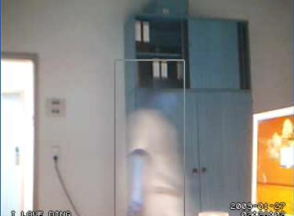

Reference webpages:
CLI Magic: Getting into Motion: http://www.linux.com/feature/114118
HOWTO Gmail and sSMTP: http://www.kedy.cn/show-378-1.html
send email with attachment: http://logjiang.itpub.net/post/38081/473118
Motion external commads: http://www.lavrsen.dk/twiki/bin/view/Motion/ExternalCommands
linux中怎么才能获得下一秒的时间:http://www.9php.com/FAQ/cxsjl/shell/2009/01/3120364137960.html
linux date 命令详解: http://www.admin99.net/read.php/188.htm
linux下date命令用法: http://pds911.itpub.net/post/782/454526
shell 十三問?: http://bbs.chinaunix.net/viewthread.php?tid=218853
[精华] 跟我一起写 Makefile: http://www.chinaunix.net/jh/23/408225.html
http://www.stlchina.org/twiki/bin/view.pl/ScriptProgram/LearnMakefile

使用8081打不开的原因可能是
需要使用火狐浏览器
谷歌测试不通过

